学校竞赛管理员操作流程
- 电脑参赛用户地址栏中输入网址：http://aqjs.ciwong.com
- 手机参赛用户请先在微信搜索并关注 习伴 微信公众号
三、学校竞赛管理员申请管理权限网址：http://guanli.ciwong.com

温馨提示：
1.所有参赛用户进入竞赛网页【参赛用户入口】，输入账号和密码参赛。
2.如果学校没有电脑机房可以让学生带回家中与父母共同参赛，
3.如果：家庭没有电脑用户可以用手机微信添加【习伴】公众号安全竞赛，完成参赛。
4.参赛用户的学生账号，任课教师账号，家长账号往届已有竞赛账号可正常使用，无需更换。
5.学生、家长、学校任课教师的账号密码忘记，可以由学校竞赛管理员登陆竞赛数据管理系统重置密码即可。
6.申请学校竞赛管理员需要重新注册；
7.学校竞赛管理员更换其他老师负责或者调离岗位，竞赛过程中遇到任何问题，请及时与习网客服人员解决，咨询专线：【400-800-5500】，根据语音提示按人工客服键即可。
8.问题咨询服务时间为每天早上8：30--晚上21：30.（周六、周日正常上班）。

- 申请学校管理员具体步骤
- 申请学校竞赛管理员。学校指定1名专业信息技术老师登陆竞赛专题网址，点击【学校管理员入口】，（http://guanli.ciwong.com/），进入【竞赛数据管理系统】再点击【申请学校管理员】，并填写相关真实资料。

详情如下图参考：

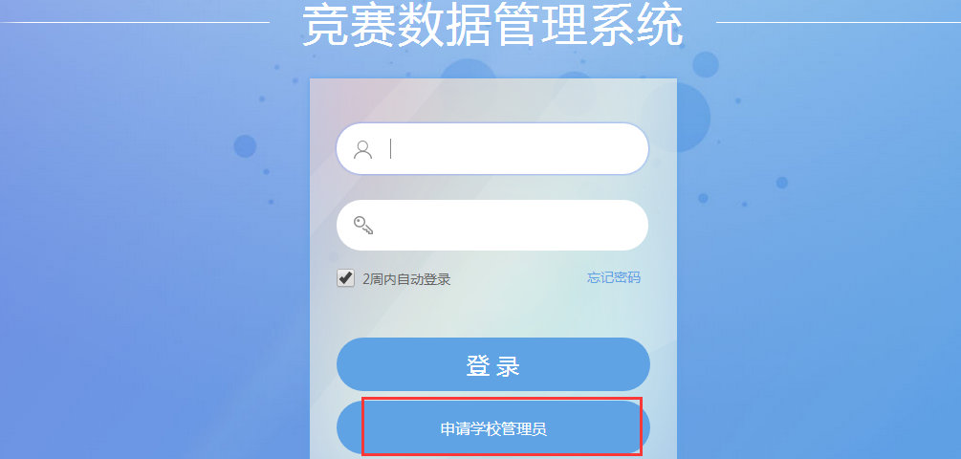

二、竞赛数据管理系统登录
①学校第一次组织参赛的点击【申请学校管理员】，并如实填写相关资料， 1个工作日内审核开通，并将发送信息到手机和邮箱。（如未及时接收到相关信息，联系客服400-800-5500）。如图所示：
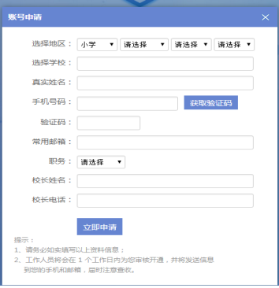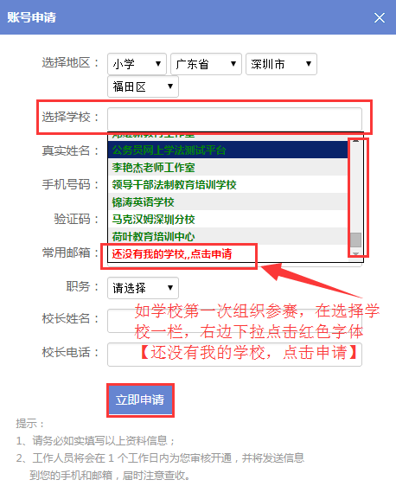

三、学校管理员收到管理账号和密码，登录【竞赛数据管理系统】，并添加班级。
①点击【用户管理】→【班级/成员管理】→【班级管理】→【添加班级】。如图所示：
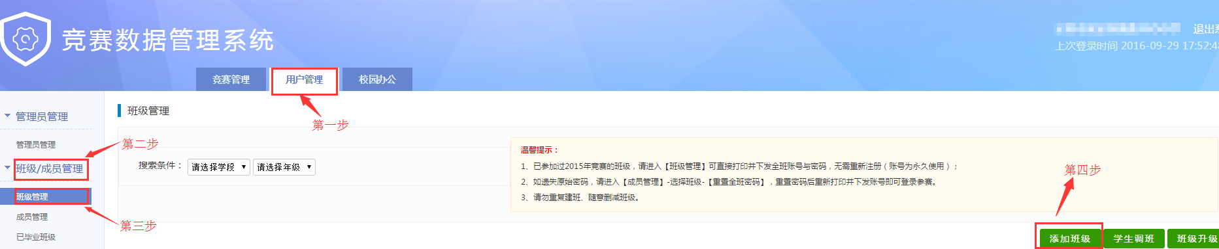
②本环节支持【单个建班】和【批量建班】两种形式。如图所示：
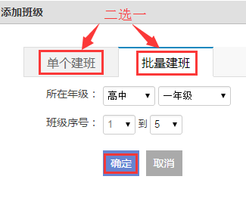
五、注册账号（分角色：学生/老师）
①在对应的班级点击【用户注册】。如图所示：
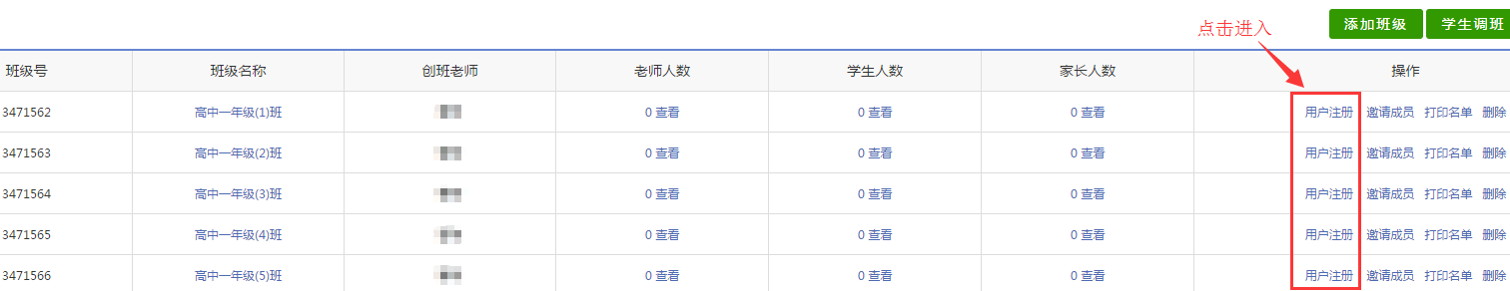
②注册本班教师、学生的账号（同一位老师任教多个班级只需加入一个班级即可）。如图所示：
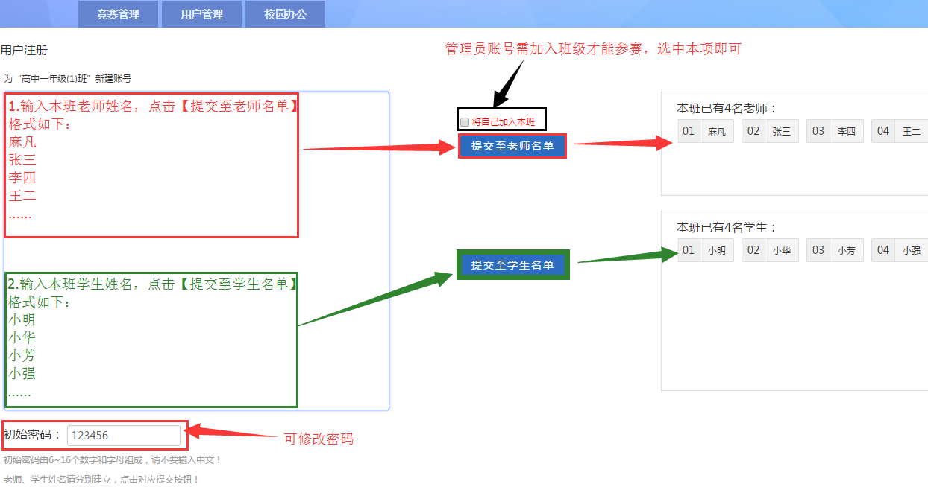
六、打印并下发账号、密码组织参赛：点击【用户管理】→【班级管理】→【打印名单】。如图所示：
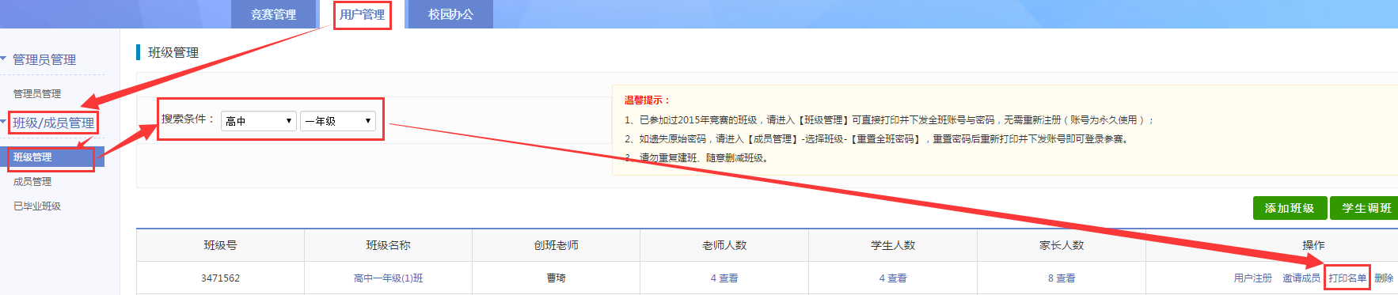
图1
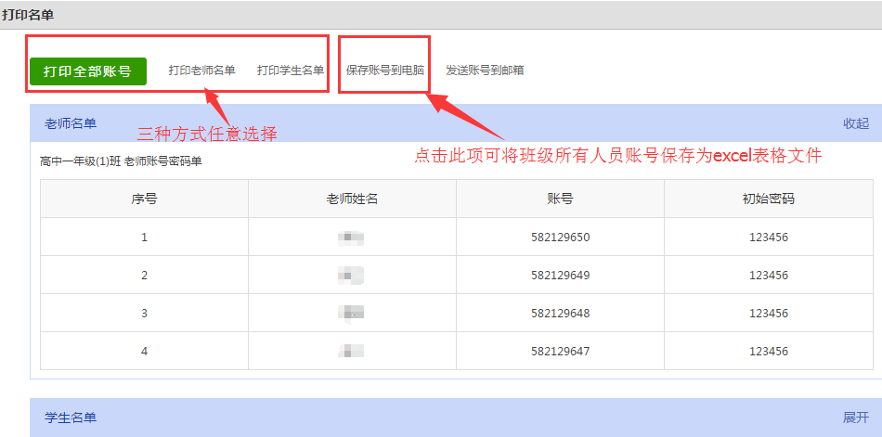 图2

